### 万物都从点灯开始

FV2开发板也不例外，在linux操作系统中一般对于gpio的操作都是对于GPIO子系统的。

首先确保内核系统编入了gpio子系统，或是你想要控制的设备驱动子系统。（一般来说，如果使用厂商的linux镜像烧录的，设备驱动子系统一般是完善的，不需要我们操心，只需要直接控制就好）

接下来介绍一下控制流程：

准备 ：

1使用官方镜像Debian，烧录到SD卡，并使用SD卡启动。

2 面包板，杜邦线，led，电阻。

3 熟悉 linux常用的操作指令。：

1. cd 进入路径
2. Ls 查看当前列表的文件
3. > 覆盖写入内容
4. >> 追加写入内容

从本质上看，在linux的操作系统中操作外设，实际上就是对文件的读写。

**一切皆文件**

对于linux的gpio控制流程：

1. 进入gpio子系统内

cd /sys/class/gpio

1. 查看当前目录下的文件或文件夹

ls

打印出：

export gpiochip0 gpiochip64 unexport

1. 把要使用的gpio port 导出到用户空间

echo 44 > export

如果出现export: Permission denied，需要登录root去操作。

* 1. 登录 root 账户

su root

输入密码。再使用echo 44 > export

1. 进入gpio44文件下设置gpio44 的属性。

cd gpio44

1. direction 文件，定义输入输入方向，可以通过下面命令定义为输出。

echo out > /sys/class/gpio/gpio44/direction

1. direction 接受的参数可以是：in、out、high、low。其中参数 high / low 在设置方向为输出的同时，将 value 设置为相应的 1 / 0。
2. 4、value 文件是端口的数值，为1或0，通过下面命令将 gpio44 设置为高电平。

echo 1 > /sys/class/gpio/gpio44/value

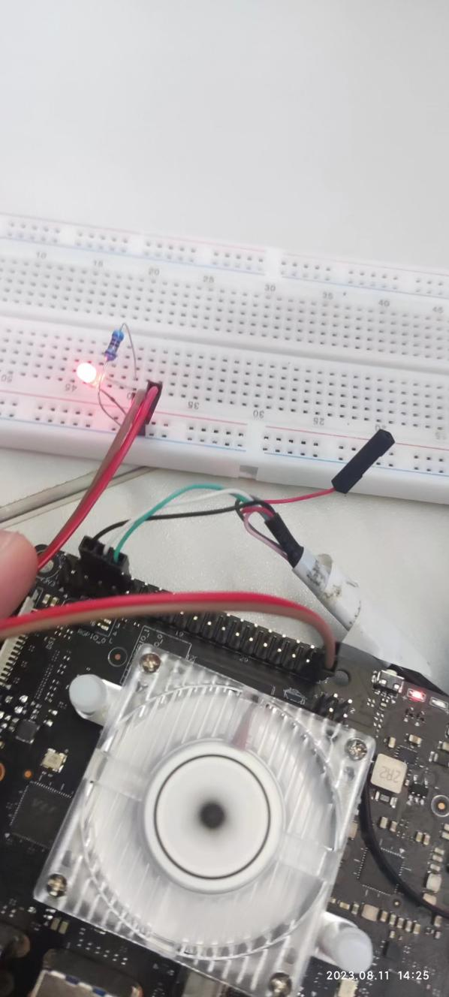

这样就完成点灯啦~

参考直接控制，也可以通过各种编程语言去操作文件，从而达到硬件控制。

解释一下gpio44下各个文件的作用和功能属性。

direction 表示gpio端口的方向，读取结果是in或out。该文件也可以写，写入out 时该gpio设为输出同时电平默认为低。写入low或high则不仅可以设置为输出 还可以设置输出的电平。 当然如果内核不支持或者内核代码不愿意，将不会存在这个属性,比如内核调用了gpio_export(N,0)就表示内核不愿意修改gpio端口方向属性

      value      表示gpio引脚的电平,0(低电平)1（高电平）,如果gpio被配置为输出，这个值是可写的，记住任何非零的值都将输出高电平, 如果某个引脚能并且已经被配置为中断，则可以调用poll(2)函数监听该中断，中断触发后poll(2)函数就会返回。

      edge      表示中断的触发方式，edge文件有如下四个值："none", "rising", "falling"，"both"。

           none表示引脚为输入，不是中断引脚

           rising表示引脚为中断输入，上升沿触发

           falling表示引脚为中断输入，下降沿触发

           both表示引脚为中断输入，边沿触发

                      这个文件节点只有在引脚被配置为输入引脚的时候才存在。 当值是none时可以通过如下方法将变为中断引脚

                      echo "both" > edge;对于是both,falling还是rising依赖具体硬件的中断的触发方式。此方法即用户态gpio转换为中断引脚的方式

      active_low  不怎么明白，也木有用过

参考：<https://blog.csdn.net/fengweibo112/article/details/119151053>

<https://www.cnblogs.com/liushuhe1990/p/9719263.html>

## 问题

1 书接上回，使用Debain的GUI图形化界面时，需要散热减少卡顿。对角孔位为55m的散热器，注意需要买专用的星光2的散热器，使用普通的散热器就需要硅胶片垫起来防止倾斜。

2 在上一篇中介绍了ubuntu server 版的安装，但是好像没有适配桌面ubuntu-desktop，所以导致安装了ubuntu-desktop确无法启动起来。而且在网上也没有看到相似的例程，所以就又弄回了debian系统，重新弄起来。